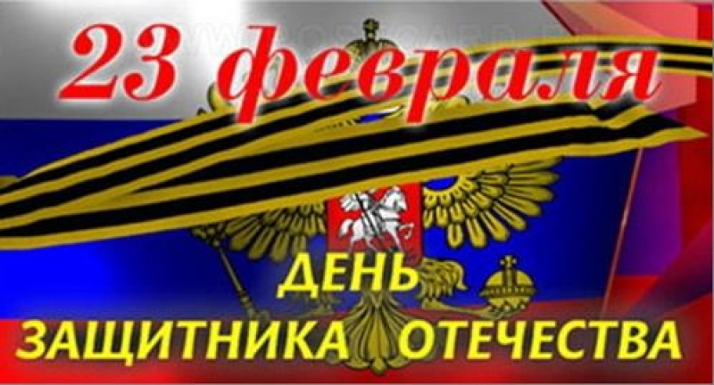

«Будь достоин своих предков»

классный час-игра

ко Дню защитника Отечества.
Родина, Отечество такие с детства привычные слова, что мало кто в повседневной жизни задумывается над их содержанием.
23 февраля мы традиционно празднуем День защитника Отечества, один из важнейших праздников в календаре россиян. Это не просто день почитания солдат и бойцов, служивших и защищавших страну во время войны и невзгод, — знаменательная дата уже превратилась в своеобразный неофициальный «день всех мужчин». Большинство населения нашей страны поздравляет всех своих близких людей мужского пола независимо от того, служил ли тот в армии или нет.
Защита Отечества — это священный долг и обязанность каждого гражданина России. Потому что нет более высокой миссии на земле, чем служить миру и защищать свою страну.
Отечество наше по-разному называлось, но оно у нас одно уже много столетий. И мы будем благодарить, и славить защитников нашего Отечества, прошлого и настоящего. Помнить и чтить память наших предков.
Ведь нет в мире ничего выше и дороже, чем Родина. Родину нельзя выбрать. К ней можно лишь прикипеть всем сердцем, проникнуться безграничной любовью на всю жизнь.
Но мало любить Отчизну лишь в мыслях. Только тот, кто делает всё для процветания родной страны, не жалеет сил, готов защищать её территорию и границы и беззаветно уважает её идеалы, бережно лелеет родной язык, — только тот человек достоин называться патриотом. И, конечно же, помнит и уважает историю своего Отечества.
21 февраля во 2 и 4 классах прошел классный час - игра «Будь достоин своих предков». Ребята разделились на две команды «Лётчики» и «Танкисты» и состязались в разных интеллектуальных, спортивных и музыкальных конкурсах: «Найди полководцев», «Военная мудрость», «Немогузнайка», «У кого память лучше?», « Разминируй поле», « Собери автомат», «Песенный», «Шифровальный» и «Завяжи и развяжи узелки». Жюри Писцова В.А. и Бикина О.Н. следили за прохождением всех конкурсов и справедливо оценивали ребят. В конкурсах победила команда «Танкисты» со счетом 26 : 24. Разрыв невелик, всего два очка, это говорит о том, что все ребята достойны награды.

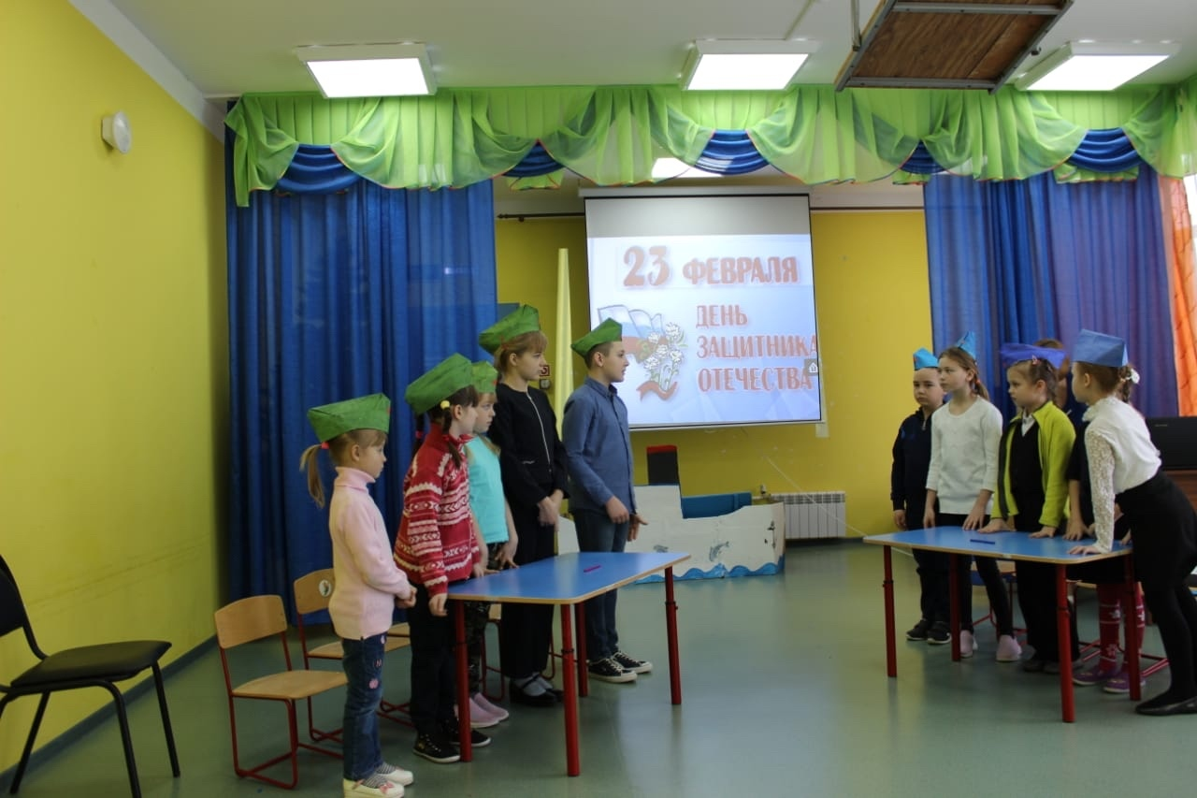

Команда «Танкисты»
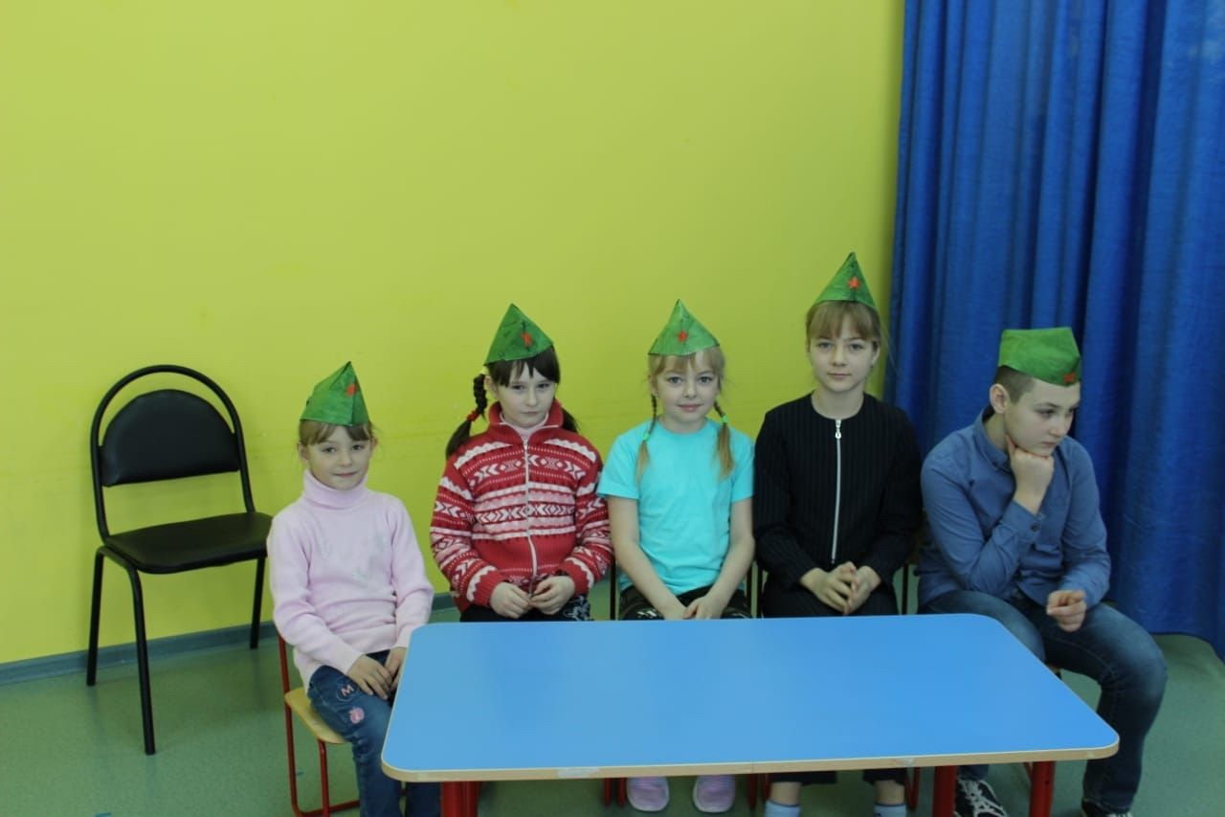

Команда «Лётчики»
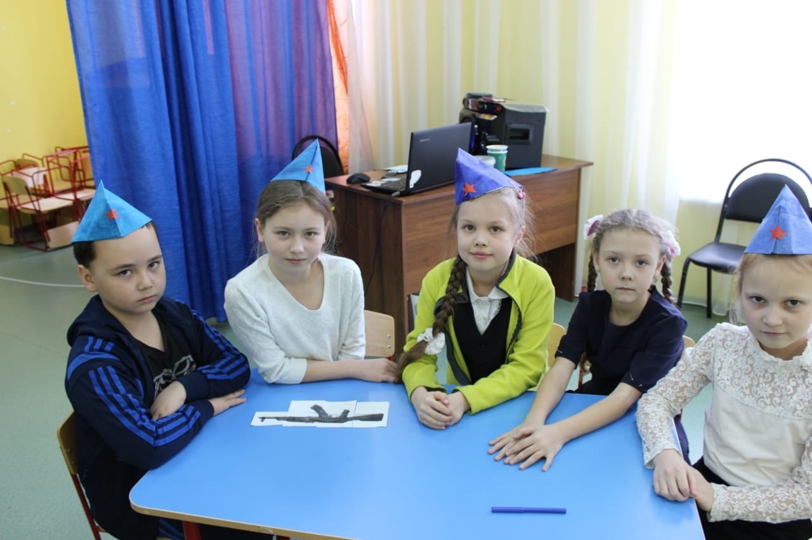
Конкурс «Разминируй поле»
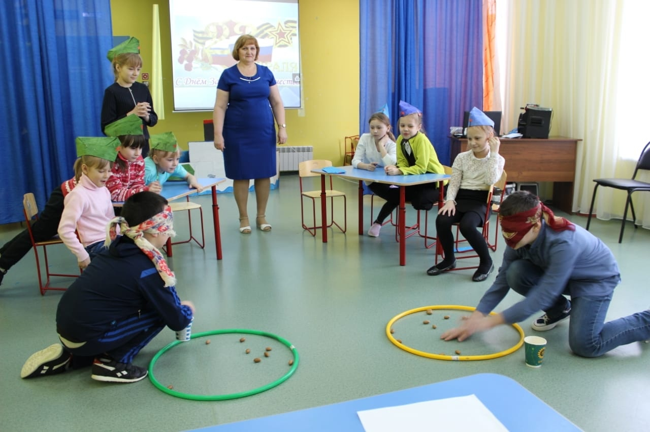
Классный час прошел весело, интересно. Ребята показали способность мыслить и думать, быть ловкими и смелыми. Быть защитником Отечества — это и значит быть смелым, сильным, ловким и честным. Мальчикам пожелали готовить себя сейчас к службе в армии, заниматься спортом, вырабатывать в себе мужество, стойкость и, конечно же, хорошо учитесь.
В заключении классного часа все дружно спели песню «Моя Армия».
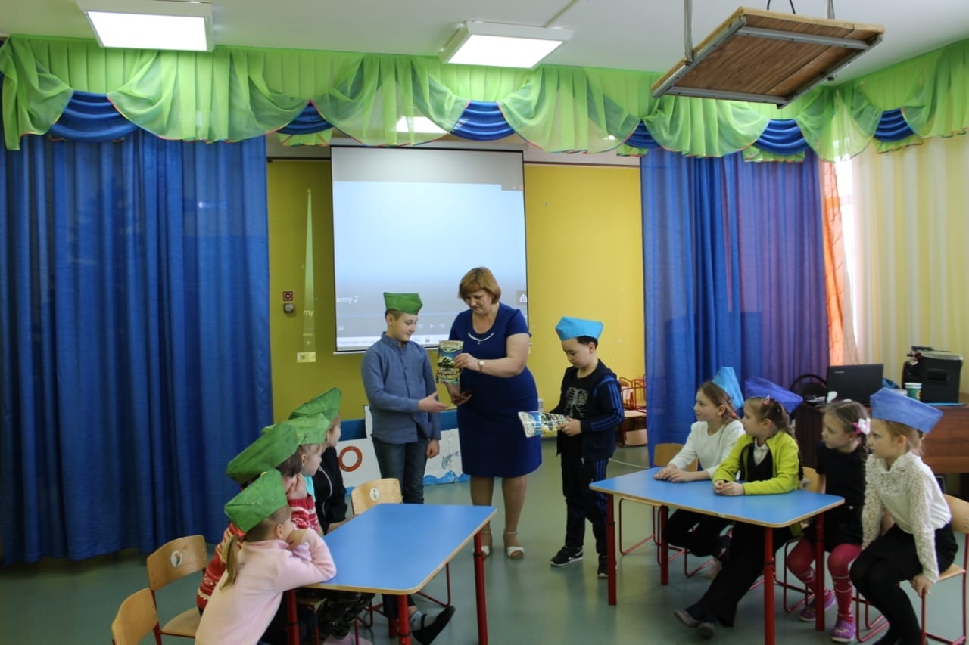
Классный руководитель Мищевская М.Г.

